哈曼森树：
路径：从树中一结点到另外一结点之间的分支构成两节点之间的路径；（经（历了几条线）
路径长度：路径上得分支数目（短线的个数）；
树的路径长度：从树根到每个结点的路径长度之和；
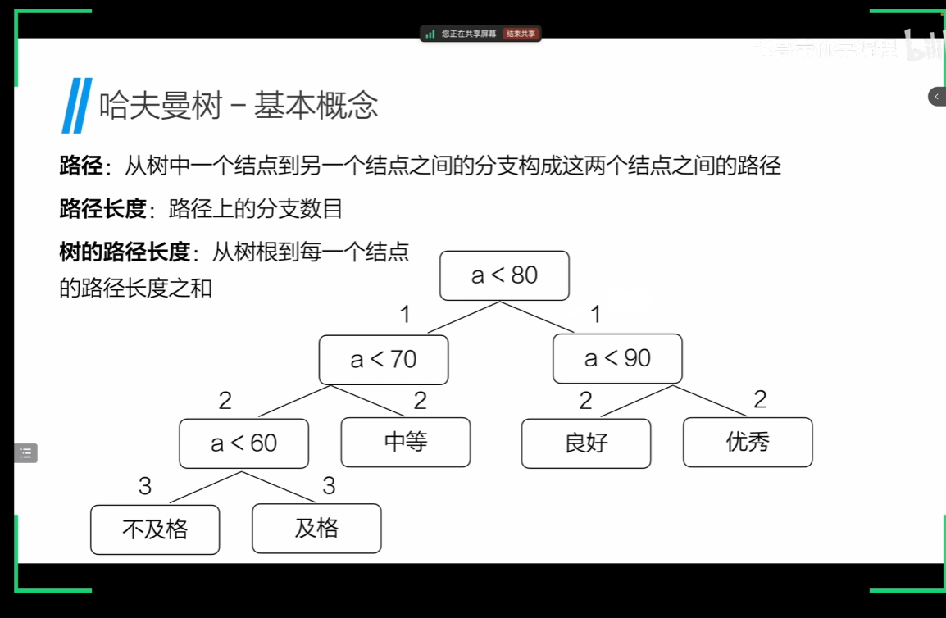
结点的权：结点被赋予某种含义的数值；
结点的带权路径长度：从该节点到树根之间的路径长度与该点权的乘积；
树的带权路径长度（WPL）：树中所以叶结点的带权路径之和；
WPL越小，二叉树越高效；
哈夫曼树：
WPL最小的二叉树；
构造方法：
先把有权值的叶子结点从小到大的顺序排列成一个有序序列；
取两个最小值的结点作为一个新结点N1的孩子（权小的放右边，大的放左边）；
再把N1（N1的权为两孩子的权的和）按（从小到大）放回序列中；然后继续抽出两最小值作为新结点的孩子，继续排列，再抽出两最小结点..以此类推，直到形成一颗树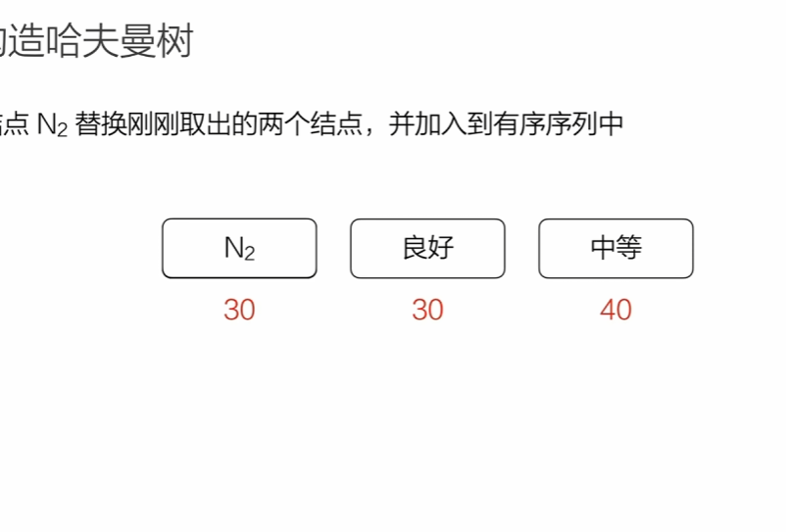 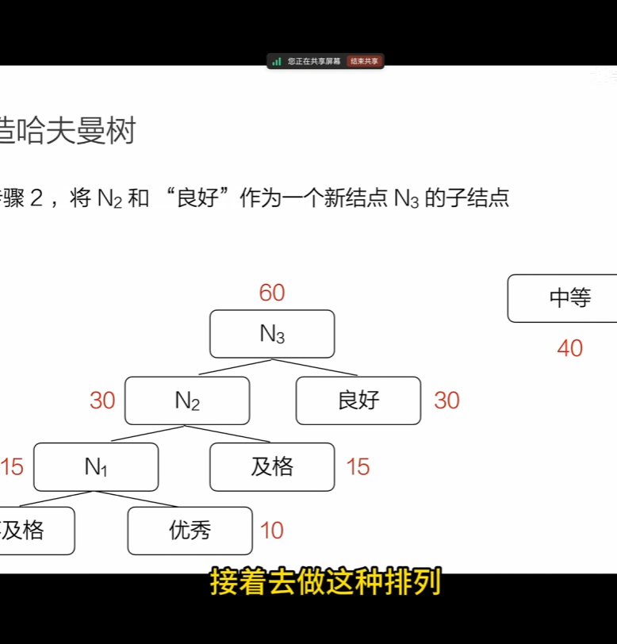
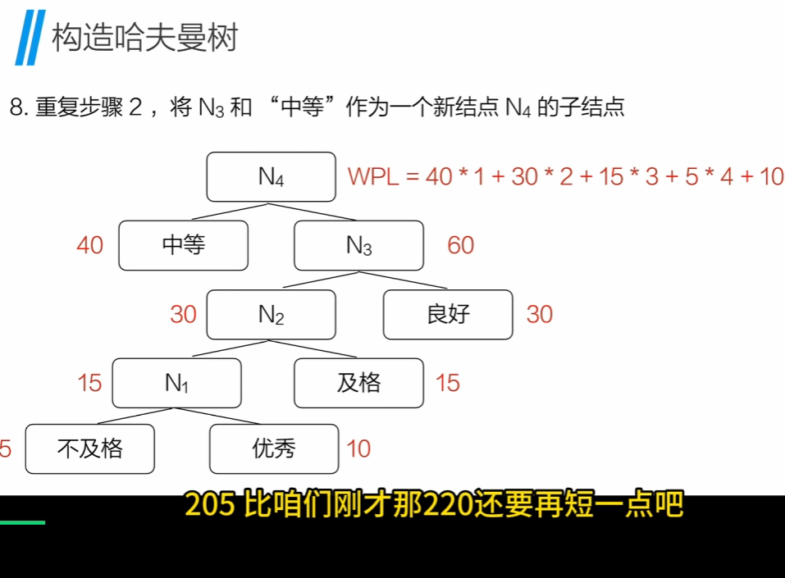

哈夫曼编码：：：

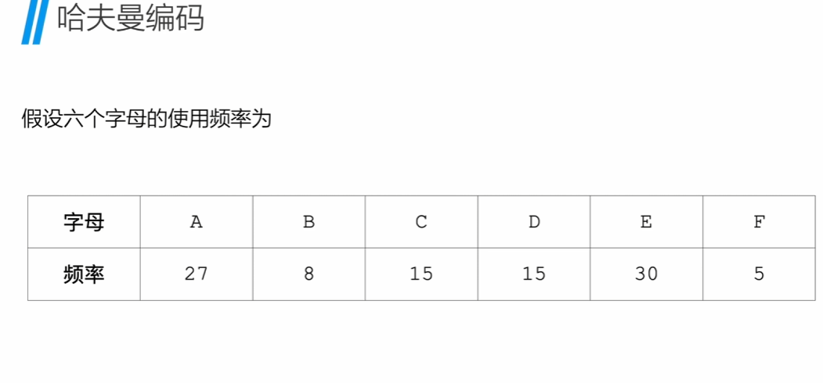

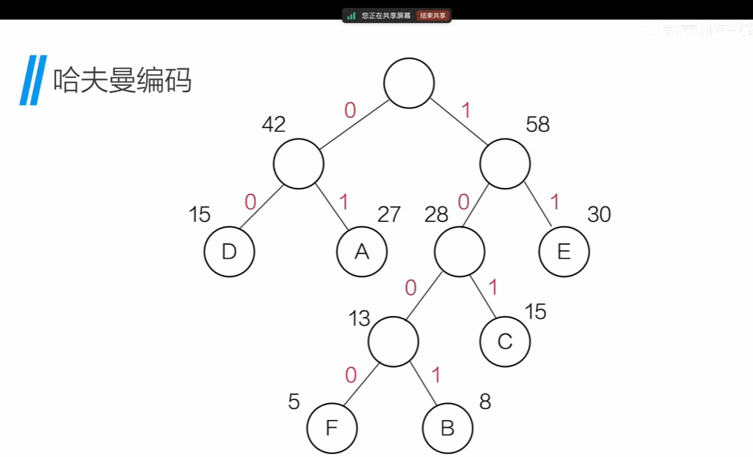
线左边为0右边为1；然后赋值；再从根节点到你要的点；egB=1001；
前缀编码；编码是
某一编码的前缀
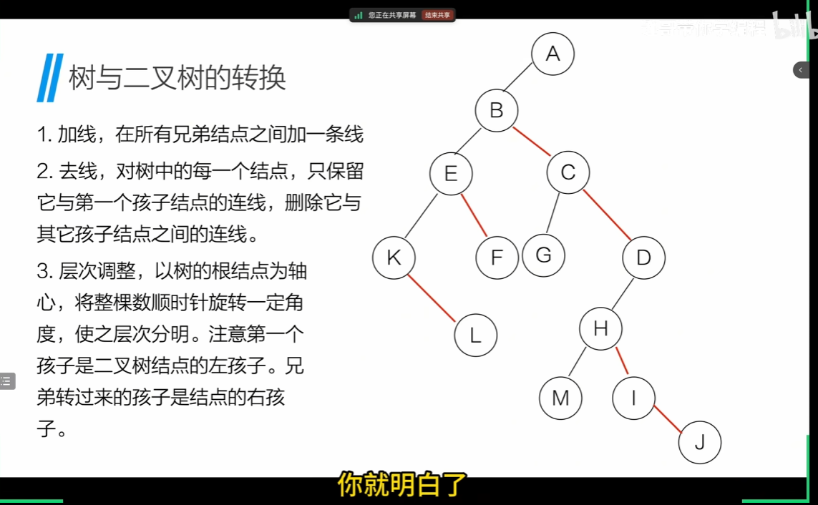
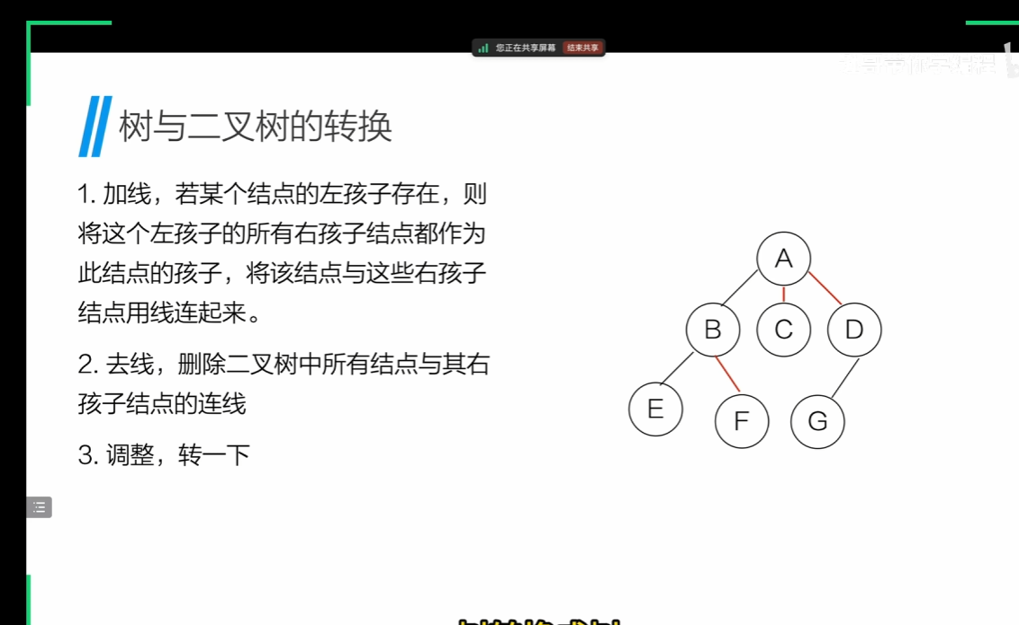
森林（多个二叉树）；

